果粒特惠酒店Android修改意见0415
- 整个安装包大小是3M多，能否更小些
电话号码改为“40000-17940”
二、酒店查找结果
1、
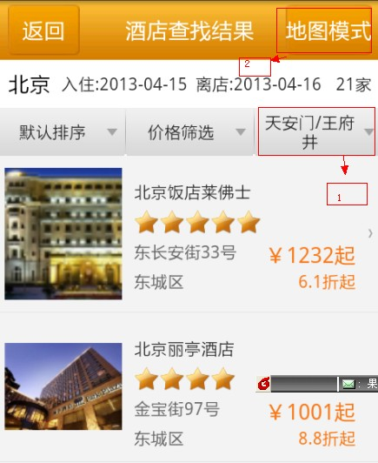
Q: A：标记1，图示为商圈，但点击后却人显示的行政区划
正确的做法是商圈，进去也是商圈，而且显示选中状态
同理，行政区划进去为行政区划，而且显示选中状态
价格筛选也一样
B：标记2 地图没有跟入住城市关联
2、
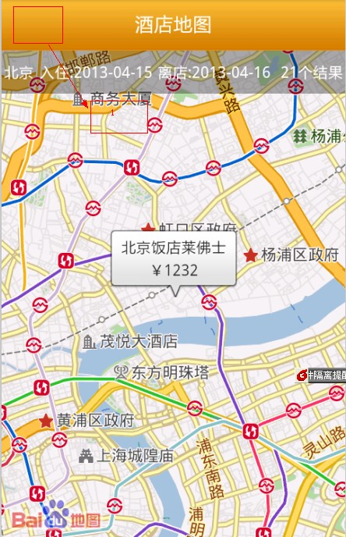
Q：A，标记1增加个“返回”按钮
北京的地点，地图却是上海的
- 酒店详情
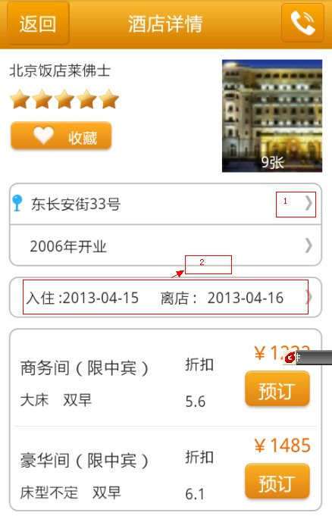
Q：A：标记1，地图没有跟入住城市关联
B：标记2，改变了入住日期，房型的价格等没做变化
- 填写订单
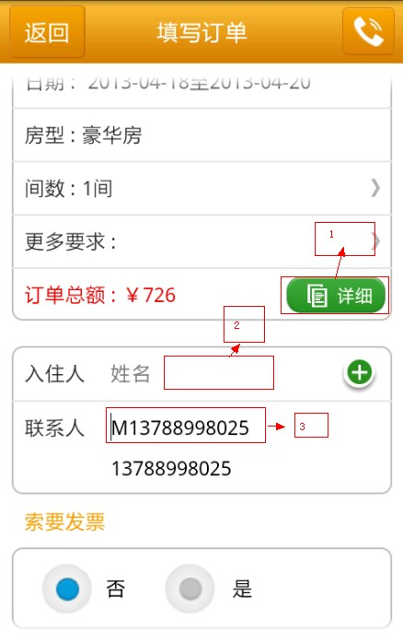
Q：A：标记1，没有调用接口
B：标记2，入住人不能为空，目前为空也能提交订单
C：标记3，是真实姓名，而不是昵称
- 订单管理
1、
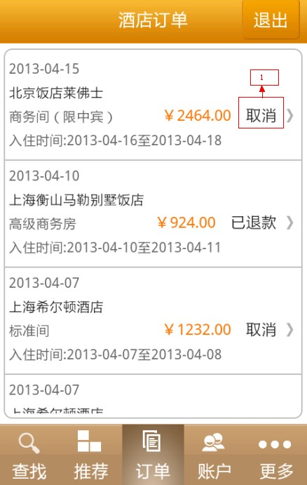
Q：标记1 ，订单状态名称，“取消”改为“已取消”
“退款中”改为“退订中”，“已退款”改为“退订中”
- 确认订单
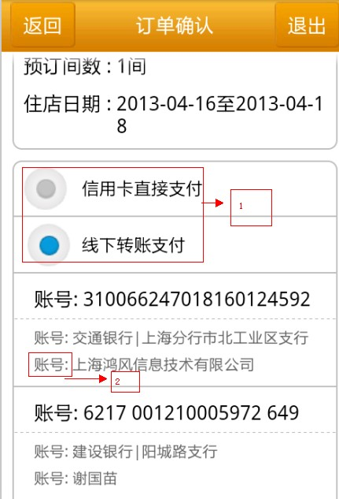
Q: 标记1，默认为“信用卡直接支付”，“线下转账支付”列表收起
标记2，“账号”改为“开户人”
- 退订
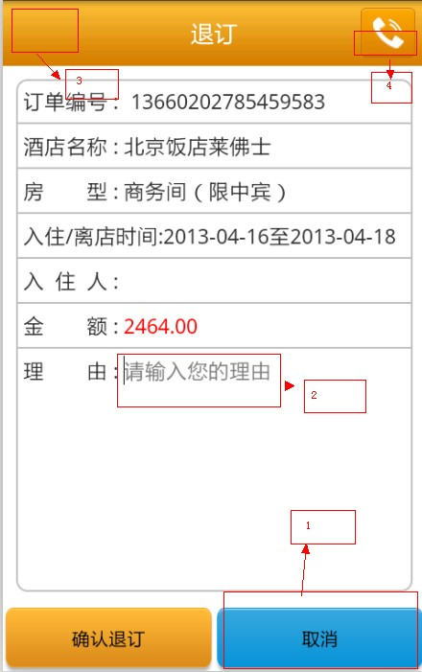
Q：A：标记1，点“取消”返回订单列表
B：标记2，不能为空，为空不能提交订单
C：标记3，增加“返回”按钮
D：标记4，改为“退出”
- 账户
1、
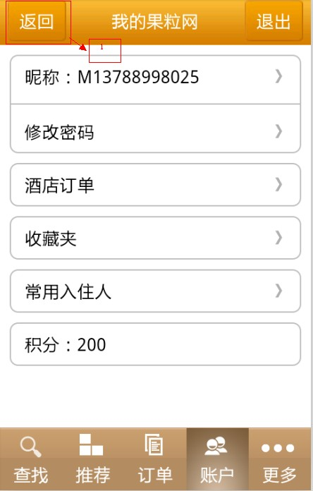
Q：标记1 去掉
- 账户-修改密码
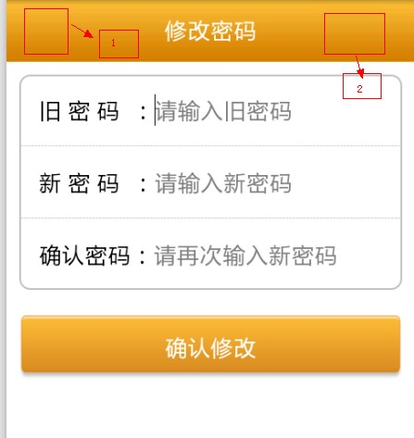
这是账户里的修改密码功能
Q：A：标记1 增加“返回”按钮
B：标记2 增加“退出”按钮

